高性能HBLED的测试技术简介及应用

来源：互联网
高亮度LED(HBLED)相比传统的LED具有高得多的性能，但是同时具有更高的成本。这两个因素决定了HBLED在研发和生产阶段的测试方式。
测试需求
高亮度发光二极管(HBLED)凭借其高效率、长寿命和色彩丰富等特性正快速发展。这些特性使得HBLED广泛应用于诸如建筑照明、汽车照明、医疗设备、军用系统甚至普通照明领域中。随着HBLED价格进一步的降低、效率不断的提高，市场对这类器件的需求将会更快的增长，但是这需要更先进的测试方法和仪器。
为了利用HBLED所具备的这些新机会，制造商们正努力寻求现有HBLED设计增大产量、降低单位成本的方法。在研发实验室中，人们正研究采用新的III-V族材料和磷(用于白光)能否使得HBLED具有更低的生产成本和更好的性能。大家重点关注的指标包括更高的效率、更多的色彩、更大的电流密度和光输出、更好的封装和更强的冷却能力。这些目标对于用于照明的HBLED器件尤其重要，因为传统的白炽灯和荧光灯在单位价格方面具有明显的优势。
从研发到生产的整个过程中必须进行有效的电气测量，即使是在排除技术问题的时候也常常要进行这类测量。当某种新技术被商业化的时候，精心的生产测试对于优化工艺和改善良率非常关键。然而，对于量产的产品而言，快速的自动化测量、同时又能够在较宽的参数范围内保持高精度和灵敏度也至关重要。在测试单个器件(例如利用机械手系统测试芯片或者封装的部件)和进行多器件并行的晶圆级测试进行上游初选时，必须满足这些测试需求。
其它测试需求
高亮度发光二极管(HBLED)最新的发展使得它的市场需求大大增加了。这类新型LED具有更高的效率、更长的寿命和更多的色彩，使得它们的应用范围不再仅仅局限于指示灯，而是转向更广泛的应用领域。当前，LED正被应用于专业领域以及汽车发光、医疗设备和军用系统中。已经出现了取代荧光灯和白炽灯用于普通照明的明显趋势。基于LED照明系统的这种应用扩展和广泛实现给制造商们带来了微薄的机会。这亟需通过介入制造工艺并增大产能来降低这类器件的单位成本，同时要通过持续的研发坚持创新，保持技术上的稳固地位。
为了同时实现这些目标，这种器件的特征分析就显得尤为重要。测试工程师必须构建出能够保持研发测试原始特性的系统，同时增大产能进行有效的生产。随着新技术的商业化应用，高精度测试的实现对于优化工艺、提高良率非常关键，而自动化测量和处理技术的实现则有助于增大产能而又不影响高精度和灵敏度。在测试单个器件(例如利用机械手系统测试芯片或者封装部件)和进行多器件并行的晶圆级测试进行上游初选时，必须满足这些测试需求。
LED特性确定测试
最简单的传统LED都是同构结构的，即P和N结都采用相同类型材料。这种情况下点阵匹配的难度最小，也简化了工艺，从而降低了成本，但是发光效率不高。典型的工作条件是在2V正偏电压下施加20mA的驱动电流。根据产品和驱动电流的范围，发光强度可从1到100mcd。一种用于指示灯的LED价格可能是$0.30。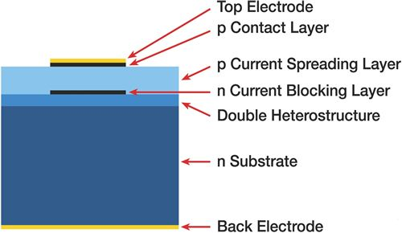
Figure1.DiagramofamultilayerHBLED.
顶层电极/P型接触层/P型电流分布层N型电流阻塞层/双异构/N型衬底/底层电极
图1.多层HBLED的结构图
HBLED采用多种材料制成，具有更复杂的半导体结构(如图1所示)。这些混合结，即异质结，是采用多种III-V族材料(例如AlGaN)构成的。这些结构通过电荷的复合能够优化光子的产生。采用这类结构再结合更先进的光提取(lightextraction)技术，HBLED的光强输出范围可从几百到几千mcd。
要达到这一水平，HBLED可能需要4V以上的正偏电压和1A的电流。这种高电流源需要在PN结之间设置电子阻塞层，以增大辐射复合率，并减少结的自热(I2R)。此外，HBLED的管壳必须能够散发更多的热量，保持LED的结温处于合适的大小(一般情况下低于120°C)。要想实现更有效的热传输，管壳可以利用电流分布层以及更可靠的键合线技术来实现。
由于具有这些额外的特性，HBLED的生产过程并不容易。当前，由于工艺问题导致点阵匹配不佳，HBLED的生产晶圆有大量的缺陷，必须通过测试来剔除掉。复杂的封装以及生产过程中大量昂贵的附加工序大大增加了产品成本。因此，一个用于专业照明应用的顶级HBLED价格可能高达$30。
测试程序
就像上面所暗示的那样，一种产品的固有应用和成本结构是其生产测试方法的决定因素。例如，用于高度审美建筑照明的HBLED可能需要达到甚至超过白炽灯或荧光灯的性能指标。同样，用于汽车照明的HBLED必须通过较宽工作条件下(一般为–30°C到+85°C)严格的光学和电气限制。
对于诸如此类的重要应用，HBLED通常需要进行100%的晶圆级测试。标准测试内容包括一种或多种正偏条件(V和I测量)下的光输出强度和光谱、特定电压下的反偏漏流测试以及ESD容限测试。在封装之后，高达100%的器件可能需要再次进行测试，完成最终的特性分析和分拣操作。这些步骤消耗的总测试时间占据了生产吞吐时间的很大一部分。由于HBLED应用需要所有这些测试，所以增大产能的唯一办法就是加快测试速度(即缩短测量时间)。
这与传统LED的测试方法形成了鲜明对比。它们通常是对封装后的器件进行抽样测试，抽样率为1-10%，很少进行晶圆级测试。在这种低抽样率下就可以进行更多测试，例如除了前面提到的HBLED的测试之外，还可以进行远场码型/光轴测试，但是需要测试的器件总数仍然较少，测试时间对产能的影响很小。
测试方法学
HBLED的应用和增加的处理过程需要混合的测试方法和测试仪器。大多数元件测试的主要测量方法是对待测器件(DUT)加载一个电流或电压源，然后测量它对这一激励的响应。

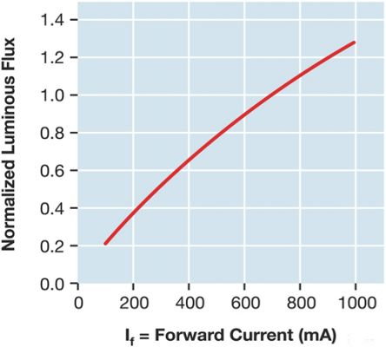

Figure2.TypicalHBLEDL-Icurve.规格化的光通量/正偏电流(mA)
图2.典型HBLED的L-I曲线
对于HBLED通常进行下列测试：
"发光强度(L)：加载+I，测量L(如图2所示)
"正向电压(Vf)：加载+I，测量Vf(如图3所示)
"反向击穿电压(Vr)：加载-I，测量Vr
"反偏漏流(Ir)：加载-V，测量Ir
"结温(T)：加载I脉冲，测量VT并估算结温
"ESD——静电放电损伤/寿命测试：在一段短时间内加载一个确定的电压，然后重新测试DUT上的反偏漏流。

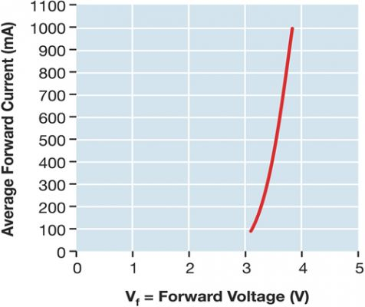

Figure3.AnHBLEDforwardI-Vcurve.平均正向电流(mA)/Vf=正向电压(V)
图3.HBLED的正向I-V曲线
正向电压、光谱输出(如图4所示)、发光强度和击穿特性对于器件分拣和正常工作非常重要。我们还需要把这些特性与结温(Tj)联系起来。如图5所示。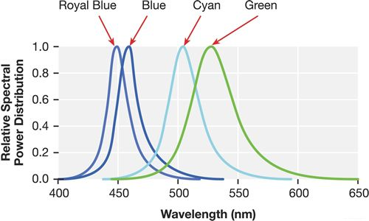

Figure4.RelativespectralpowerdistributionsforvariousHBLEDcolors. 品蓝色蓝色蓝绿色绿色/相对光谱功率分布/波长(nm)
图4.各种HBLED色彩的相对光谱功率分布
Figure5.Lightoutputvs.junctiontemperaturederatingcurve.
相对光输出/蓝色光度/品蓝色光度/蓝绿色光度
白色光度/绿色光度/结温TJ(℃)
图5.光输出与结温关系的降负荷曲线
例如，在很多HBLED应用中，多个器件同时安装在一个夹具上并采用并联的布线方式，以实现较大面积的照明。汽车尾灯就是采用这种设计。在这种结构下，确保每个LED的I-V特性相同非常重要。特性差异会引起某些LED产生较大的电流，升高它们的结温，从而导致过早的失效。由于单个器件失效而替换整个LED装置的成本是很高的。通过匹配LED的Vt参数(即在一定结温下测得的电压)可以尽量避免出现这种情况。这一温度可以表示为：
Tj=Ta+DTj, 其中Tj(.
测试仪器
无论是在研发实验室还是在生产环境下，高精度的光谱分析仪(OSA)和单直流源测量单元(SMU)都可以用于对新型的HBLED设计进行特征分析(如图6所示)。在生产过程中对传统LED进行特征分析时，通常使用比较便宜的实验室仪器和自研的测试系统，因为其所需的精度较低，测试速度较慢。这类设备包括比较便宜的电源、用于电气测量的DMM和低价位的分光计，所有的仪器通过GPIB连接在一起。

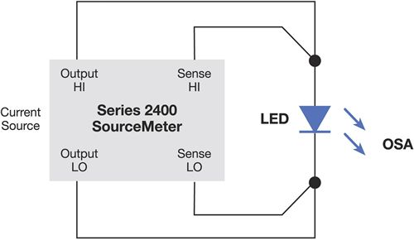

Figure6.SingleLEDlaboratorytestsystem.输出HI检测HI/电流源2400系列数字源表/输出LO检测LO
图6.单LED的实验室测试系统
HBLED特征分析的新需求大大改变了对测试仪器的要求。由于具有高精度和高速度的特点，SMU已经成为HBLED特征分析的一种标准仪器。除了速度和精度上的优势之外，SMU的其它特性也非常适合于进行正向电压(Vf)、反向击穿电压(Vr)和反偏漏流(Ir)测试。SMU能够提供四象限电流和电压源，这有助于实现I-V测试和光强度测量。
当HBLED的设计转向生产时，对高速测试的需求也增大了。某种情况下，对单个器件的测试很难更快了，那么为了增大产能，并行器件测试就变成了一个重要的选择。此外，对于器件和量产之间的有效性对比，测量必须是高度可重复的。

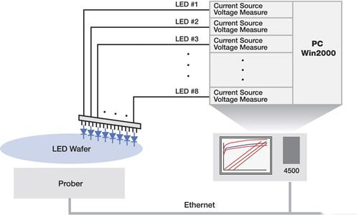

Figure7.Keithleymulti-channelHBLEDwafertestsystem.提供电流源测量电压/LED晶圆/探针台/以太网
图7.吉时利多通道HBLED晶圆测试系统
为了满足这些需求，多台SMU可以通过外部触发线连接在一起。另外一种办法就是采用集成式高精度、高速度多通道SMU系统。如图7所示。这些精密测量系统是针对高产能的需求而设计的，可靠性足以适应生产环境，并且具有提高测试效率的控制功能。
除了探针仪之外，图7中所介绍的仪器完全包含在底板采用机架式安装的一套机箱中。该系统具有实时并行测试和“线路输出”功能(连接晶圆探针仪的一种线缆接口)，这里采用了一种快速以太网连接。这种系统支持精确、高速和完全并行的多DUT测试，这正是高效HBLED生产所需要的。由于数据通信是通过PCI底板或以太网链路进行的，从而消除了GPIB通信导致的产能下降问题。
该系统的设计支持在探针卡上集成聚光元件，从而可以对晶圆进行并行的光学测试和电气特征分析。测试仪的PCI底板能够容纳多达9块SMU卡，每一块都能够同时对4个HBLED进行电气测试，测试的直流电平最高可达10V电流可达1A。这相当于在一个机箱中紧密集成了36个测试仪。(能够同时接触到的实际器件数取决于管芯的间距和导电pad的排列方式。)另外，每块SMU卡上的四个电流源可以并联起来，以最高4A的电流同时测试9个HBLED。
如果需要，该系统可以通过分光计PCI卡接口实现OSA测量。在这种功能下，常用的测试顺序如下：
1.探针仪将一块晶圆移动到位，使探针下压接触多个独立的HBLED管芯。
2.测试仪对各个管芯同时加载正向电流，采用5种不同的电流值。然后测试仪同时测出各个管芯上的正向电压降。
3.测试仪对各个管芯同时加载反向电压。然后测试仪同时测出每个管芯的漏流。
4.记录数据。
5.探针仪转向晶圆的下一个位置。
6.重复上述步骤1-5直至测试完整个晶圆(或者设定的采样尺寸)。
可以采用直流测量代替某些直接的光学测量。例如，可以采用光电探测器(PD)测量光强度。通过PD的光电流大小与照射在它上面的光的多少成正比。通过将HBLED发出的光定向到PD上并测出相应的漏电流，就可以计算出光强度。采用这种方法测量光强度可以利用高速直流测试仪完成大部分的测试工作。
其它一些仪器问题
上面所讨论的精度、可重复性和测试产能问题是在选择测试设备时要考虑的基本问题。一般认为，速度和精度之间总是存在一定的折衷，但有时候这些变化因素的综合影响很难分析清楚。精度和可重复性应该足够高，以避免良率问题(即通过了坏的元件或者淘汰了好的元件)。因此，测量速度应该是可编程的，以便在产能和良率二者之间进行优化。这可以通过可编程的SMU信号集成周期来实现，通过调节这一周期可以实现最佳的测量间隙和噪声抑制组合。
但是，我们无法获得系统原本就不支持的性能。测试仪在设计时要围绕低噪声、高电流直流电源和分布式系统来考虑，这样才可能实现精确的高速源和测量功能。这种设计应该结合精确的驱动电流控制、快速的稳定时间和高分辨率等因素来实现其功能。
测试仪器的架构和控制方式也对测试产能和其它一些系统性能参数有很大影响。触发式总线能够简化卡之间的硬件同步。机箱控制器PC应该兼容业界标准的测试开发和执行环境。固件应该对系统集成人员屏蔽嵌入式控制器编程的细节，使得他们不必学习新的语言或者程序。
例如，SMU卡的驱动软件应该允许测试工程师在测试仪机箱中合并多种生产测试单元控制功能。这样不但能够降低系统的复杂性，而且能够加快测试程序开发和执行的速度。类似的，测试仪还应该易于和其它测试仪器进行互连，就像这个例子中，一块PCI底板能够兼容各种第三方厂商的卡。
除了提高性能以及使测试系统的操作更加友好之外，这样的特性还有助于缩小系统的总体尺寸，这对于面积紧张的工厂而言是需要考虑的重要因素。此外，在动态的市场环境下，开放式架构和模块化设计还能够使系统快速适应生产线的变化和不断出现的测试需求。所有这些都有利于减少投资、系统集成和操作的费用，从而降低测试成本，提高产品良率。

